Материально-техническое обеспечение учебных кабинетов
МБОУ «Курихинская ООШ»
Кабинет начальных классов №1
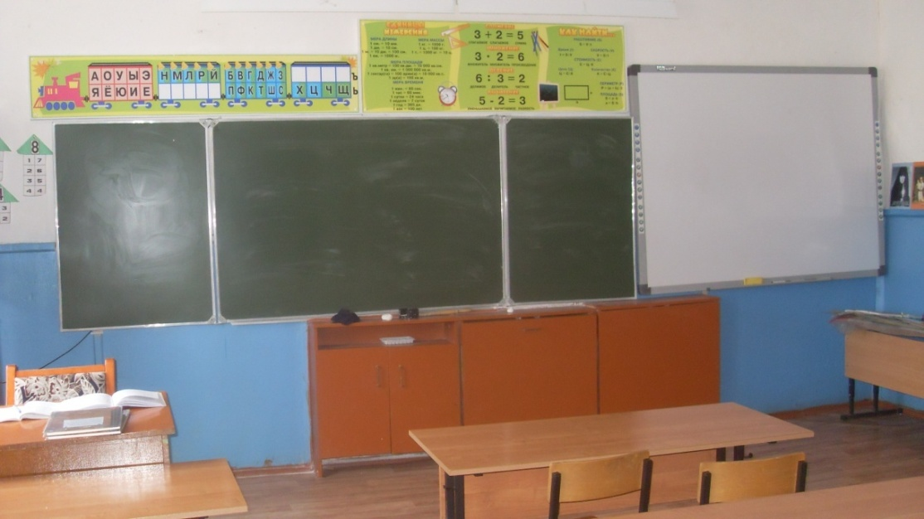

Вид образовательного ресурса | Наименование | Количество
Средства ИКТ | 1.Интерактивная доска.  2.Наутбук.  3.Проектор. | 1  1  1
Цифровые образовательные ресурсы (CD,DVD) | 1. Живая природа.  2. Мир вокруг нас. Природа.  3. Уроки Кирилла и Мефодия. Математика. 2 кл.  4. Уроки Кирилла и Мефодия. Математика. 2 кл.  Ч.-1.  5. Уроки Кирилла и Мефодия. Математика. 2 кл.  Ч.-2.  6. Уроки Кирилла и Мефодия. Математика. 4 кл.  7. Уроки Кирилла и Мефодия. Русский язык. 2 кл.  8. Уроки Кирилла и Мефодия. Русский язык. 4 кл.  9. Уроки Кирилла и Мефодия. Окружающий мир. 2 кл.  10. Уроки Кирилла и Мефодия. Окружающий мир. 4 кл.  12. Народное искусство.  13. Двенадцать месяцев. Осень.  14. Двенадцать месяцев. Весна.  15. Анатомия для детей. | 1  1  1  1  1  1  1  1  1  1  1  1  1  1
Учебно - методическая литература | 1. Русский язык 2 класс: учебник для учащихся общеобразовательных учреждений: в 2-х частях/ С.В.Иванов, А.О. Евдокимова, М.И. Кузнецова и др.-М. Вентана- Граф, 2012г.  Рабочие тетради 2 класс «Пишем грамотно» в 2 частях/  С.В.Иванов, А.О. Евдокимова, М.И. Кузнецова и др.-М. Вентана- Граф, 2016г.  2. Русский язык 4 класс: учебник для учащихся общеобразовательных учреждений: в 2-х частях/ С.В.Иванов, М.И. Кузнецова и др.-М. Вентана- Граф, 2013г.  Рабочие тетради 4 класс «Пишем грамотно» в 2 частях/  С.В.Иванов, М.И. Кузнецова и др.-М. Вентана- Граф, 2016г.  3. Математика 2 класс: учебник для учащихся общеобразовательных учреждений: в 2-х частях / В.Н. Рудницкая, Т.В. Юдачёва и др. -М. Вентана- Граф, 2013г.  Рабочие тетради 2 класс в 2 частях/ В.Н. Рудницкая, Т.В. Юдачёва и др. -М. Вентана- Граф, 2016г.  4. Математика 4 класс: учебник для учащихся общеобразовательных учреждений: в 2-х частях / В.Н. Рудницкая, Т.В. Юдачёва и др. -М. Вентана- Граф, 2014г.  Рабочие тетради 4 класс в 2 частях/ В.Н. Рудницкая, Т.В. Юдачёва и др. -М. Вентана- Граф, 2016г.  5. Литературное чтение 2 класс: учебник для учащихся общеобразовательных учреждений: в 2-х частях / Л.А. Ефросинина.-М. Вентана- Граф, 2013г.  Рабочие тетради 2 класс в 2 частях/  Л.А. Ефросинина.-М. Вентана- Граф, 2016г.  6. Литературное чтение 4 класс: учебник для учащихся общеобразовательных учреждений: в 2-х частях / Л.А. Ефросинина, М.Н. Оморокова.-М. Вентана- Граф, 2015г.  Рабочие тетради 4 класс в 2 частях/  Л.А. Ефросинина, М.Н. Оморокова..-М. Вентана- Граф, 2016г.  7. Окружающий мир 2 класс: учебник для учащихся общеобразовательных учреждений: в 2-х частях / Н.В. Виноградова- М. Вентана- Граф, 2016г.  Рабочие тетради 2 класс в 2 частях/  Н.В. Виноградова.-М. Вентана- Граф, 2016г.  8. Окружающий мир 4 класс: учебник для учащихся общеобразовательных учреждений: в 2-х частях / Н.В. Виноградова, Г.С. Калинова.- М. Вентана- Граф, 2015г.  Рабочие тетради 4 класс в 2 частях/  Н.В. Виноградова Г.С. Калинова.-М. Вентана- Граф, 2016г.  9. Изобразительное искусство 2 класс: учебник для учащихся общеобразовательных учреждений/ Л.Г. Савенкова, Е.А. Ермолинская и др. - М. Вентана- Граф, 2016г.  10. Изобразительное искусство 4 класс: учебник для учащихся общеобразовательных учреждений/ Л.Г. Савенкова, Е.А. Ермолинская и др. - М. Вентана- Граф, 2016г.  11. Музыка 2 класс: учебник для учащихся общеобразовательных учреждений/ В.О. Усачёва, Л.В. Школяр и тд. - М. Вентана- Граф, 2013г.  12. Музыка 4 класс: учебник для учащихся общеобразовательных учреждений/ В.О. Усачёва, Л.В. Школяр и тд. - М. Вентана- Граф, 2014г.  13. Технология 2 класс: учебник для учащихся общеобразовательных учреждений/ Е.А Лутцева  - М. Вентана - Граф, 2013г.  14. Технология 4 класс: учебник для учащихся общеобразовательных учреждений/ Е.А Лутцева  - М. Вентана - Граф, 2014г.  15. Физическая культура 1-2 класс: учебник для учащихся общеобразовательных учреждений/ Петрова Т.В., Копылова Н.В. и др. - М. Вентана - Граф, 2016г.  16. Физическая культура 3-4 класс: учебник для учащихся общеобразовательных учреждений/ Петрова Т.В., Копылова Н.В. и др. - М. Вентана - Граф, 2015г.  Программы:  1. Русский язык: 1-4 классы программа, планирование, контроль / С.В. Иванов, М.И. Кузнецова.-М.Вентана-Граф,2012  2. Математика: программа: 1-4 классы /  В.Н. Рудницкая.- М.Вентана-Граф,2012  3. Музыка: программа: 1-4 классы / В.О.Усачёва, Л.В. Школяр. -М.Вентана-Граф,2012  4. Технология: программа 1-4 классы /  Е.А Лутцева - М. Вентана - Граф, 2012г.  5. Окружающий мир: программа 1-4 классы /  Н.В. Виноградова- М. Вентана- Граф, 2012г.  6. Литературное чтение: программа 1-4 классы /  Л.А. Ефросинина, М.Н. Оморокова.-М. Вентана- Граф, 2012г.  7. Изобразительное искусство: интегрированная программа 1-4 классы / Л.Г. Савенкова,  Е.А. Ермолинская и др. - М. Вентана- Граф, 2012г.  8. Физическая культура: программа 1-4 классы /  Петрова Т.В., Копылова Н.В. и др. - М. Вентана - Граф, 2012г.
Учебно-практический и наглядный материал | 1. Счёты.  2. Макет часов.  3. Циркуль.  4. Транспортир.  5. Треугольник.  6. Глобус.  7. Гербарий.  8.Математическая пирамида. Доли.  9. Учебное пособие. Тренажёр. Сложение и вычитание до 20 с переходом через десяток.  2 класс.  10. Учебное пособие. Тренажёр. Доли и дроби.  4 класс. | 1  1  1  1  1  1  1  1  1  1

